**Отчет о работе Дворового клуба «Прометей» СШ №1 г. Атбасар**

**3 сезон с 24 июля по 18 августа 2017 года.**

Дети – это наше настоящее и будущее. Обеспечение условий для счастливого и здорового детства – предмет особой заботы нашего государства. Об этом говорится в Основном Законе Республики Казахстан. Именно благодаря Конституции наши дети имеют широкий доступ к обязательному всеобщему среднему образованию, к достижениям отечественной и мировой культуры. В течение учебного года наши дети учатся, постигают знания, а в летнее время – традиционно - самые длинные и желанные каникулы. **Летние каникулы** – самая лучшая и незабываемая пора для развития творческих способностей и совершенствования возможностей ребенка, вовлечения детей в новые социальные связи, удовлетворения индивидуальных интересов и потребностей. Летние каникулы - это период, когда дети могут «сделать свою жизнь» полной интересных знакомств, полезных увлечений и занятий. Именно такие возможности для каждого ребенка открывает дворовый клуб «Прометей» организованный на базе КГУ «Средняя школа №1 горада Атбасар отдела образования Атбасарского района». Ребёнок раскрывается в играх. Здесь кроме удовлетворения личных интересов, ребёнок сам не подозревая, развивает свои физические и моральные качества, учится дружить, сопереживать, идти на помощь без оглядки, учиться побеждать и проигрывать. Нужно только правильно его настроить, не отталкивать, не отворачиваться от него. Целью дворового клуба является организация творческого досуга и поддержка творческих инициатив подростков и молодежи. Пропаганда здорового образа жизни, приобщение интереса к народному творчеству и спорту, проведения культурно – просветительских мероприятий, способствуют совершенствованию у подростков и молодежи физических возможности, а также духовный и патриотический рост. Дворовый клуб ставит перед собой множество задач. Основные – это дополнительное образование для детей и воссоздание атмосферы «второго дома» для ребенка. Дополнительное образование означает, что мы способствуем развитию детей. В дворовом клубе для этого проводятся конкурсы, игры, спортивные состязания. Посещение бассейна, походы, экскурсии, интеллектуальные игры. Разные виды спорта: футбол, валейбол,баскетбол, теннис, городки. Национальные игры: «Тоғыз қумалақ», «Асықи».

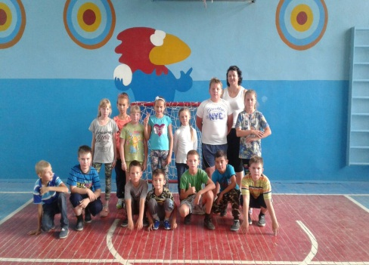 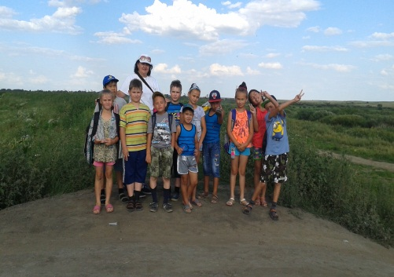

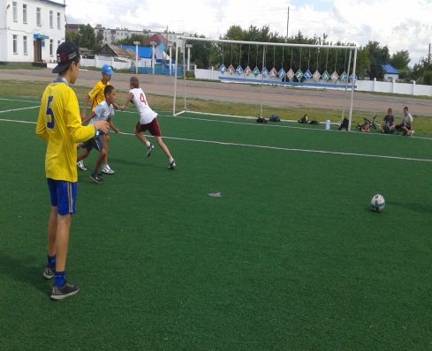 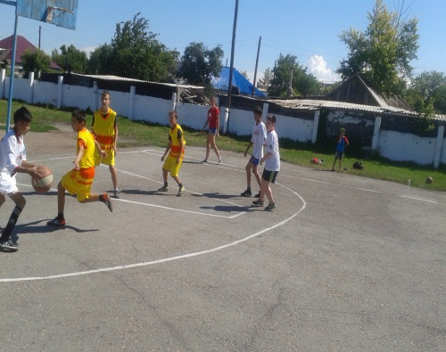

Незабываемым событием стала экскурсия в историко-краеведческий музей, где ребята познакомились с разными этапами истории родного края. Музей с его разносторонней краеведческой и идейно-нравственной работой - хороший помощник в деле воспитания подрастающего поколения.

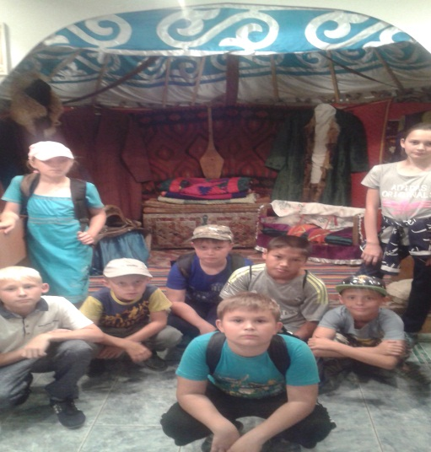 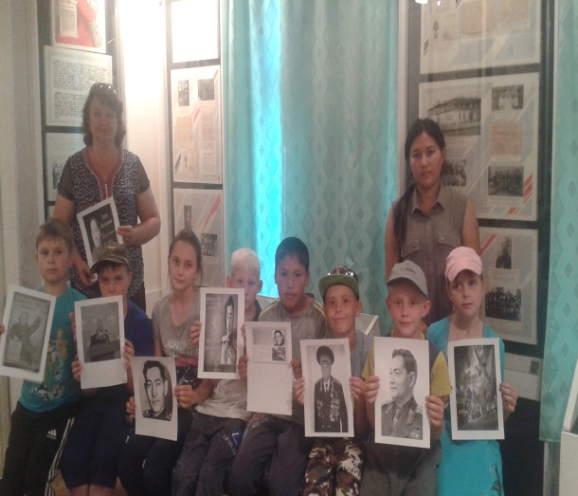

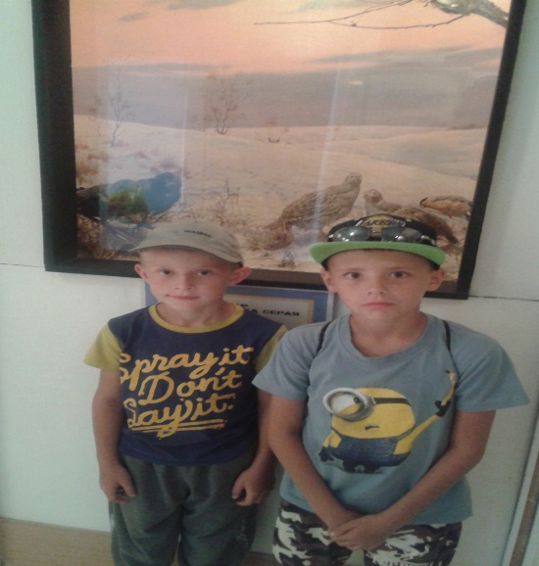 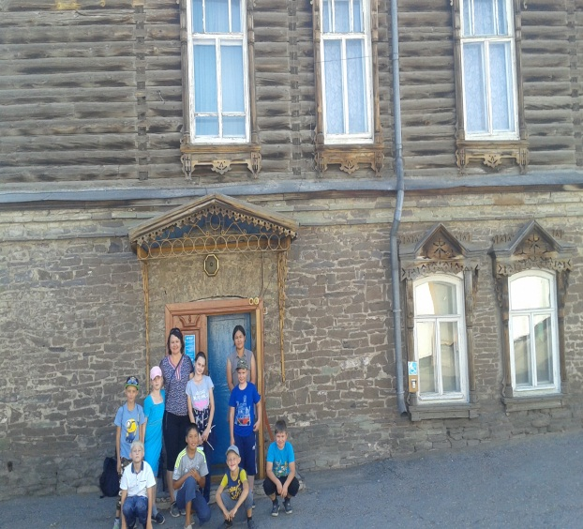

На протяжении всего сезона дворового клуба «Прометей» дети с огромным удовольствием посещали спортивно оздоровительный комплекс «Олимп», где приобретали навыки в плаванье. Занятия плаванием способствуют развитию таких качеств как: дисциплинированность, настойчивость, смелость, решительность, укрепляют силу воли. Плавание оказывает благоприятное воздействие на организм ребенка, тем самым в процессе плавания развивает мышцы и способствует увеличению силы. В воде снижается напряжение, разгружается позвоночник, это сказывается на правильной осанки ребенка. Регулярное занятие плаванием значительно улучшает работу кровеносной, сердечно-сосудистой систем и способствует усилению дыхательной мускулатуры. Плавание также является одной из закаливающих процедур и повышающих иммунитет ребенка.

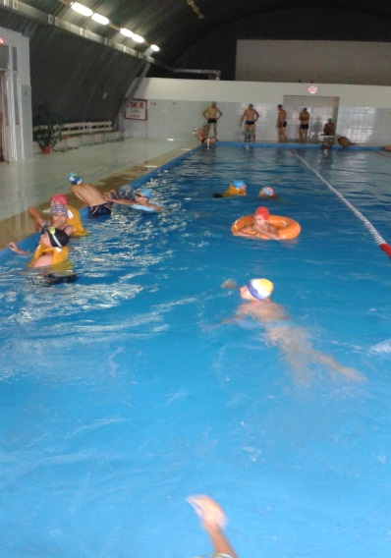 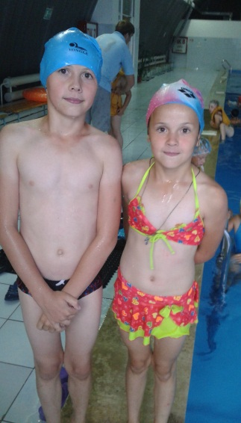 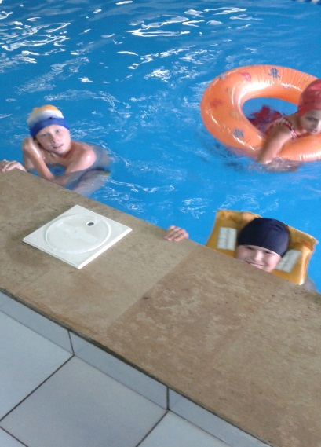

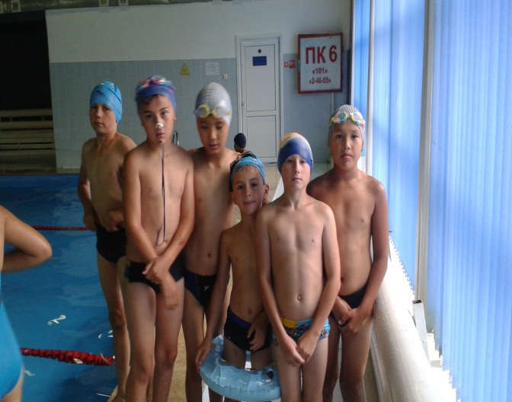 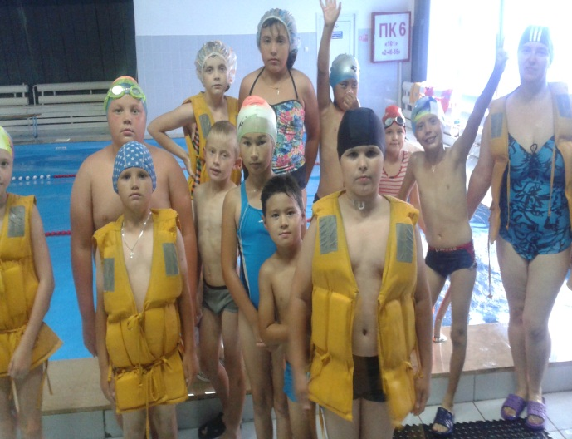

В период дворового клуба на стадионе «Локомотив» проводились районные соревнования по минифутболу и стритболу в программе районной спартакиады «Лето-2017» среди учащихся (юношей) общеобразовательных школ Атбасарского района 2003-2004 года рождения и младше. Команда средней школы №1 приняла активное участие и заняла в своей подгруппе второе место. Ребята получили заряд бодрости и хорошего настроения, накапливая опыт общения среди сверстников с других школ, тем самым укрепляя дружеские отношения между собой!

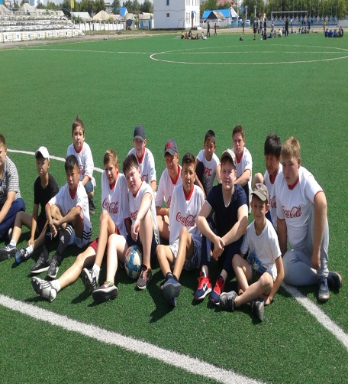 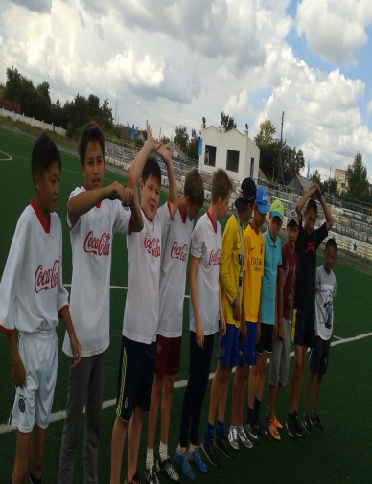 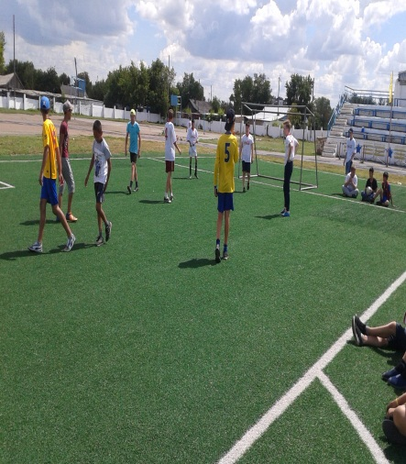

Детский туризм — это эффективная форма активного отдыха, которая при минимальных затратах времени увеличивает резервы здоровья, восстанавливает силы, работоспособность, расширяет функциональные возможности детского организма, обогащает двигательный опыт, пополняет объем знаний.

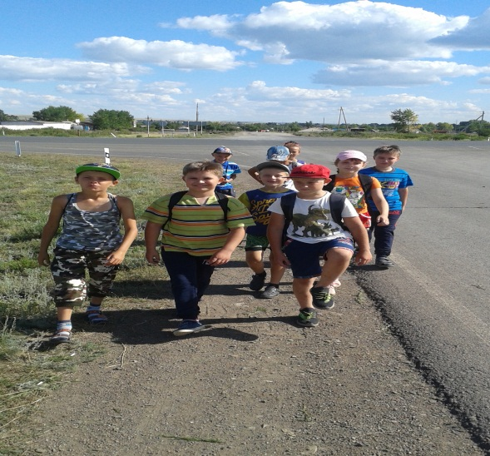 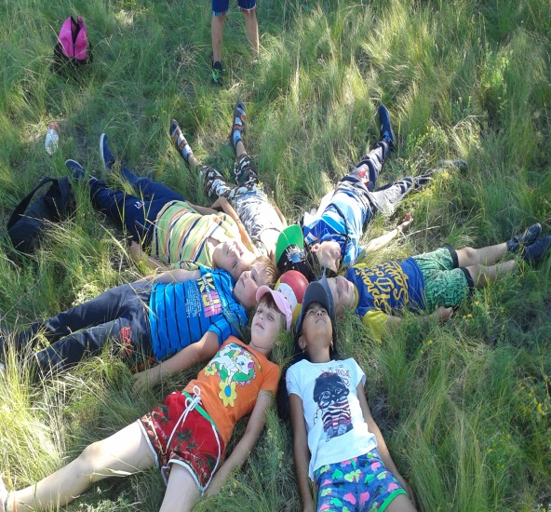

К походу мы готовимся очень серьезно. Проводим разъяснительные беседы с детьми о предстоящем «путешествии», готовим сценарий, разрабатываем инструкции, схемы маршрута, подбираем атрибуты, снаряжение, сопровождение и т.д. И каждый поход всегда проходит на «отлично»! Но самое главное, что дети очень любят такие прогулки, всегда с нетерпением их ждут, и в конце путешествия на вопрос, понравилось ли им, неизменно отвечают: «ДА! Мы хотим еще!».

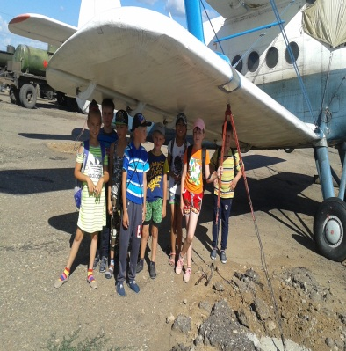 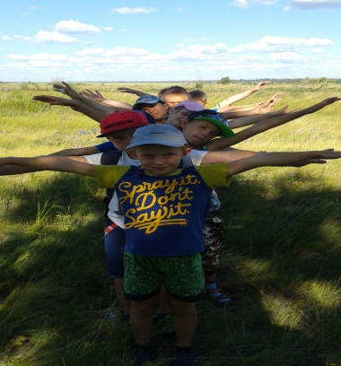 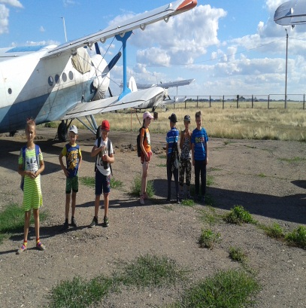

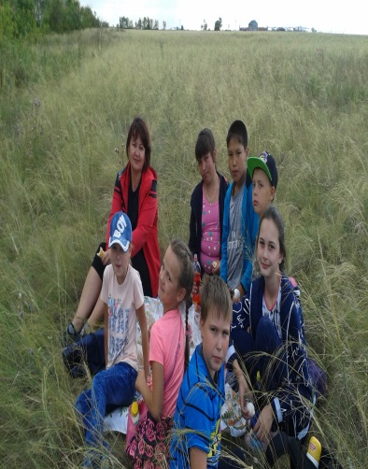 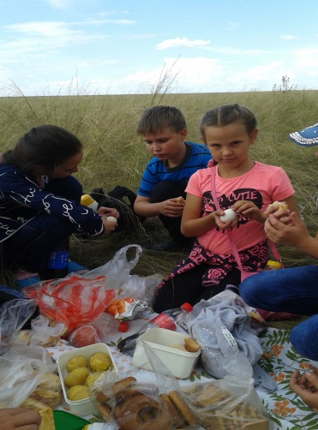 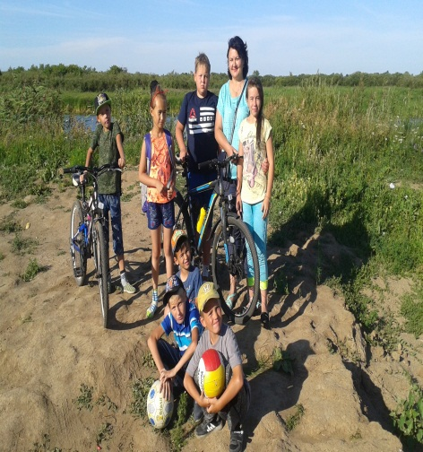

Экскурсия была незабываемой для ребят. В детском развлекательном центре «Лакомка» хождение по лабиринту, интересные познавательные игры и яркие огромные мячи – все это позволило заполнить атмосферу детским смехом и несмолкаемым гомоном. Сколько выдумки, творчества, фантазии проявили ребята!

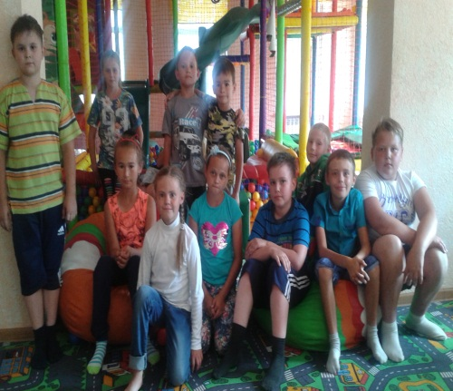 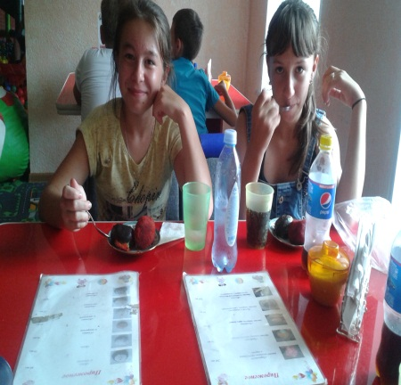 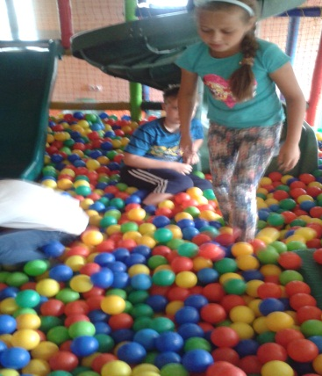

На протяжении нескольких дней работы дворового клуба дети стали участниками и гостями спортивных и познавательных мероприятий, проводимых в средней школе №4. Совместно организованная дружеская встреча по «Пионерболу» и «Перестрелке» позволила укрепить дружбу между учащимися двух соседних школ.

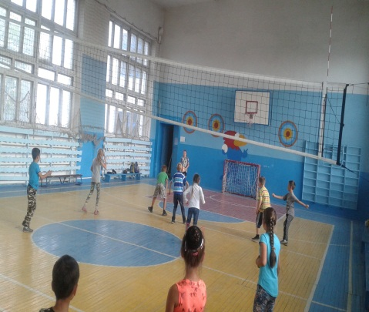 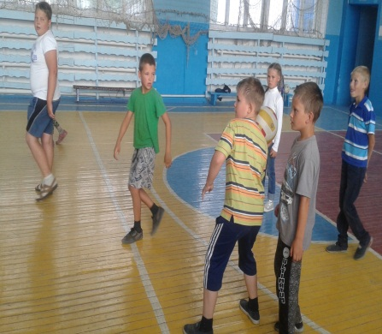 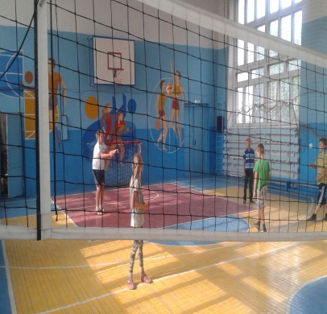

Большое значение в воспитании детей играет семья. Семья – это ячейка общества. Только в здоровой семье растут здоровые дети. Поэтому участниками дворового клуба являлись и родители. Они активно приобщались к мероприятиям. На центральной площади города состоялся праздник День Коммуникации и транспорта. Наша самая многочисленная группа в своих рисунках отразила в ярком цвете все виды транспорта. Учащиеся вместе с родителями, бабушками получили огромное удовольствие от конкурса и были награждены грамотой от ДЮЦ за активное участие. Конкурс ребятам дал возможность отразить свои мысли и чувства, свой духовный мир.

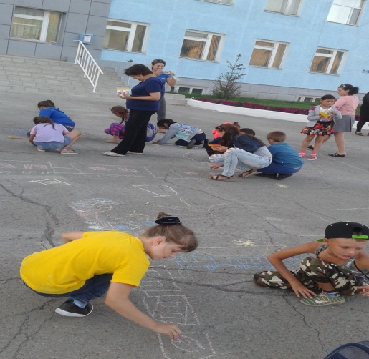 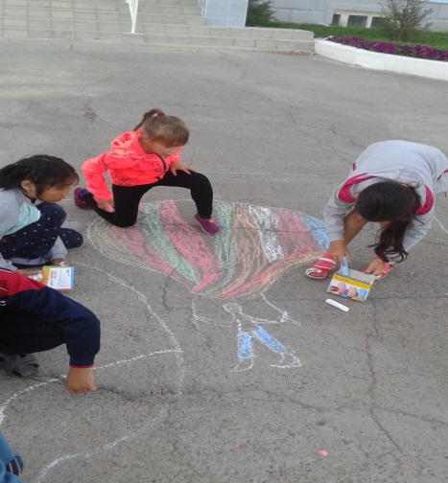 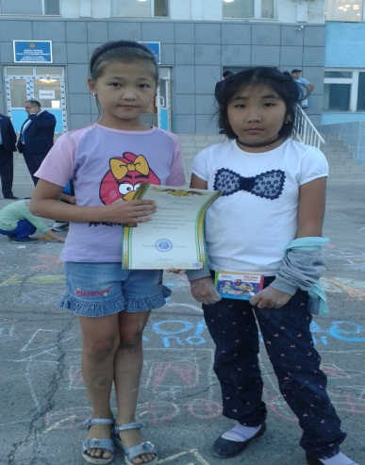

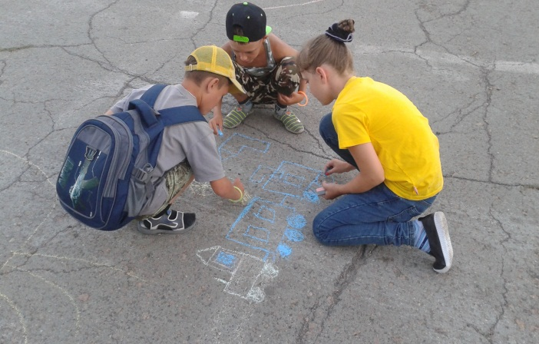 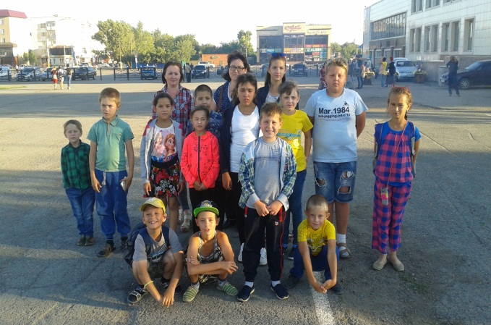

Конечно же, готового рецепта «Звонкого лета» не существует, но мы, учителя, убеждены, что взаимопонимание и хорошее настроение – залог успеха в решении этой задачи. Взрослые стараются, чтобы ребятам было весело, и чтобы каждый день был для них незабываем.  Дворовый клуб – это сплоченный коллектив. Поэтому здесь сложились определенные традиции, которыми сильна каждая семья нашего общества. Для нас нет чужих детей. Вся работа школы, дворового клуба направлена на воспитание детей - достойных граждан Республики Казахстана.   
 Здоровый образ жизни и ответственность человека за свое здоровье – вот что должно стать главной целью молодого поколения.

Незабываемо пролетели три месяца насыщенной работы дворового клуба «Прометей». Дети набрались сил, отдохнули, пополнили познавательный запас. А самое главное - правильно организованный досуг позволил укрепить здоровье и подготовить детей к новому учебному году.

Руководитель:_____________Шпиц-Берг М.Ф.

Конечно же, готового рецепта «Звонкого лета» не существует, но мы, учителя нашей школы, убеждены, что взаимопонимание и хорошее настроение – залог успеха в решении этой задачи. Взрослые стараются, чтобы   ребятам было весело, и чтобы каждый день был для них незабываем.